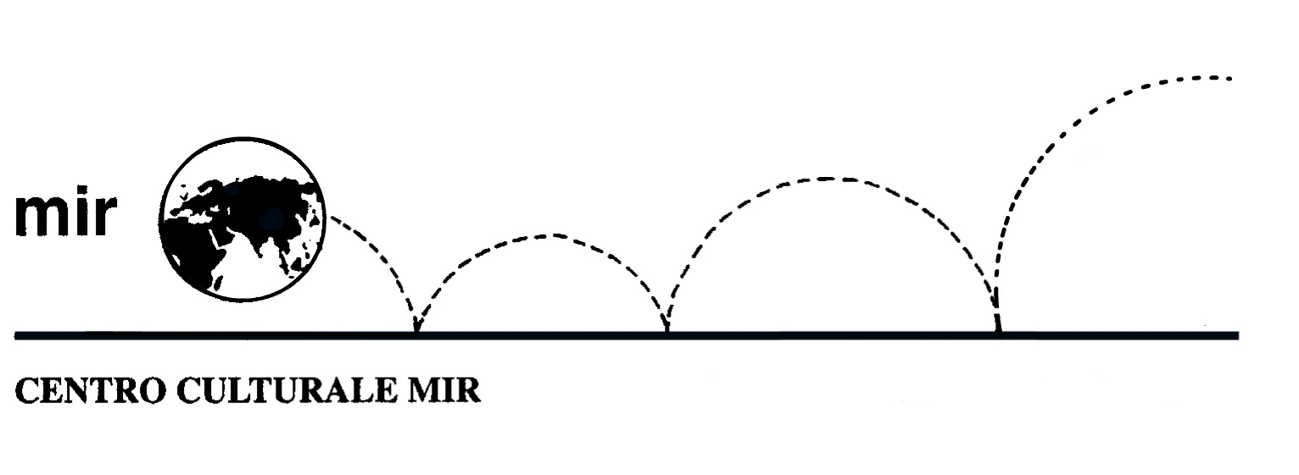

Il Centro Culturale MIR

presenta

MADRINE DI GUERRA
ANGELI DI PACE

Volti e storie delle donne che cambiarono
il mondo agli albori del Novecento

Relatore: Bruno Guasco

Venerdì 7 aprile 2017
ore 21.00

Centro Culturale MIR

Corso Cavallotti 19 – Novara

LA PARTECIPAZIONE È APERTA A TUTTI

